需求规格说明书

**目 录**

[第一章引言 1](#_Toc26961)

[1.1编写目的 1](#_Toc28571)

[1.2软件需求分析理论 1](#_Toc20715)

[1.3软件需求分析目标 1](#_Toc11550)

[1.4参考文献 2](#_Toc16913)

[第二章需求概述 3](#_Toc18630)

[2.1项目背景 3](#_Toc23912)

[2.2需求概述 3](#_Toc30958)

[2.3系统总体结构 3](#_Toc24326)

[2.4网络拓扑图结构 4](#_Toc29679)

[第三章系统功能需求 5](#_Toc19476)

[3.1服务指南 5](#_Toc31159)

[3.2政策法规 5](#_Toc7814)

[3.3医保动态 5](#_Toc30502)

[3.4基本信息 5](#_Toc26509)

[3.5账户注入 5](#_Toc31024)

[3.6消费信息 5](#_Toc26293)

[3.7封锁信息查询 6](#_Toc5642)

[3.8目录查询 6](#_Toc17098)

[3.9经办机构 6](#_Toc25855)

[3.10定点医院 6](#_Toc15089)

[3.11定点药店 6](#_Toc8600)

[3.12我的周边 6](#_Toc6563)

[3.13个人中心 6](#_Toc15663)

[第四章运营环境需求 7](#_Toc16493)

[4.1接口需求 7](#_Toc31296)

[4.2运行环境 7](#_Toc6804)

[第五章其他非功能需求 8](#_Toc18143)

[5.1性能需求 8](#_Toc30235)

[5.2安全性需求 8](#_Toc30782)

[5.3扩展需求 9](#_Toc32190)

# 

# 第一章引言

## 1.1编写目的

为明确软件需求、安排项目规划与进度、组织软件开发与测试，撰写本文档。

## 1.2软件需求分析理论

软件需求分析（Software Reguirement Analysis）是研究用户需求得到的东西，完全理解用户对软件需求的完整功能，确认用户软件功能需求，建立可确认的、可验证的一个基本依据。

软件需求分析是一个项目的开端，也是项目实施最重要的关键点。据有关的机构分析结果表明，设计的软件产品存在不完整性、不正确性等问题80％以上是需求分析错误所导致的，而且由于需求分析错误造成根本性的功能问题尤为突出。因此，一个项目的成功软件需求分析是关键的一步。

## 1.3软件需求分析目标

软件需求分析的主要实现目标：

1. 对实现软件的功能做全面的描述，帮助用户判断实现功能的正确性、一致性和完整性，促使用户在软件设计启动之前周密地、全面地思考软件需求；
2. 了解和描述软件实现所需的全部信息，为软件设计、确认和验证提供一个基准；
3. 为软件管理人员进行软件成本计价和编制软件开发计划书提供依据；

需求分析的具体内容可以归纳为六个方面：软件的功能需求，软件与硬件或其他外部系统接口，软件的非功能性需求，软件的反向需求，软件设计和实现上的限制，阅读支持信息。

软件需求分析应尽量提供软件实现功能需求的全部信息，使得软件设计人员

和软件测试人员不再需要需求方的接触。这就要求软件需求分析内容应正确、完整、一致和可验证。此外，为保证软件设计质量，便于软件功能的休整和验证，软件需求表达无岔意性，具有可追踪性和可修改性。

## 1.4参考文献

1. 《软件工程基础》 赵一丁北京邮电大学出版社
2. 《软件需求》 [劳森](http://www.amazon.cn/s?ie=UTF8&search-alias=books&field-author=%E5%8A%B3%E6%A3%AE) (作者), [刘晓晖](http://www.amazon.cn/s?ie=UTF8&search-alias=books&field-author=%E5%88%98%E6%99%93%E6%99%96) (译者)电子工业出版社
3. 《[软件需求工程：原理和方法](http://product.dangdang.com/product.aspx?product_id=20301482&ref=search-1-pub" \t "_blank)》 [金芝](http://search.dangdang.com/search_pub.php?key=&key2=金芝&category=01" \o "金芝)，[刘璘](http://search.dangdang.com/search_pub.php?key=&key2=刘璘&category=01)，[金英](http://search.dangdang.com/search_pub.php?key=&key2=金英&category=01)[科学出版社](http://search.dangdang.com/search_pub.php?key=&key3=科学出版社&category=01)
4. 《实用软件工程》第三版 [殷人昆](http://search.dangdang.com/book/search_pub.php?category=01&key2=%D2%F3%C8%CB%C0%A5&order=sort_xtime_desc)[清华大学出版社](http://search.dangdang.com/book/search_pub.php?category=01&key3=%C7%E5%BB%AA%B4%F3%D1%A7%B3%F6%B0%E6%C9%E7&order=sort_xtime_desc)
5. 《[电子政务发展需求与效益分析](http://product.dangdang.com/product.aspx?product_id=20515332)》 朱建明 [经济科学出版社](http://searchb.dangdang.com/?key=&key3=%BE%AD%BC%C3%BF%C6%D1%A7%B3%F6%B0%E6%C9%E7&medium=01)
6. 《[电子政务信息系统的规划与建设](http://product.dangdang.com/product.aspx?product_id=20813388)》 [田景熙](http://searchb.dangdang.com/?key=&key2=%CC%EF%BE%B0%CE%F5&medium=01)，[洪琢](http://searchb.dangdang.com/?key=&key2=%BA%E9%D7%C1&medium=01)[人民邮电出版社](http://searchb.dangdang.com/?key=&key3=%C8%CB%C3%F1%D3%CA%B5%E7%B3%F6%B0%E6%C9%E7&medium=01)
7. 《[电子政务信息公平研究](http://product.dangdang.com/product.aspx?product_id=22488807)》 [唐思慧](http://searchb.dangdang.com/?key=&key2=%CC%C6%CB%BC%BB%DB&medium=01)[世界图书出版公司](http://searchb.dangdang.com/?key=&key3=%CA%C0%BD%E7%CD%BC%CA%E9%B3%F6%B0%E6%B9%AB%CB%BE&medium=01)
8. 《[电子政务系统的需求分析](http://product.dangdang.com/product.aspx?product_id=20977946)》 [甘明鑫](http://searchb.dangdang.com/?key=&key2=%B8%CA%C3%F7%F6%CE&medium=01)，[曹菁](http://searchb.dangdang.com/?key=&key2=%B2%DC%DD%BC&medium=01)　 [机械工业出版社](http://searchb.dangdang.com/?key=&key3=%BB%FA%D0%B5%B9%A4%D2%B5%B3%F6%B0%E6%C9%E7&medium=01)

# 

# 第二章需求概述

## 2.1项目背景

智慧医保是以“互联网+人社服务”为依托，创建汇集医保公共业务经办、医院就医、药店购药等多项民生工程的惠民项目。搭建医保微信公众平台，将医保、医院、药店三方结合在一起，形成在医保平台上的整体闭环流程。

智慧医保平台以医保、医院、药店三方结合为核心互通互联，以“互联网+人社服务”为中心的多方业务功能整合一体化平台。

## 2.2需求概述

根据省医保局现有需求，针对你本项目将主要实现以下功能：服务指南、政策法规、医保动态、基本信息、账户注入、消费信息、封锁信息、目录查询、经办机构、定点医院、定点药店、我的中心和个人中心，各项业务的实现将在下一章节进行详细的功能需求介绍。

## 2.3系统总体结构

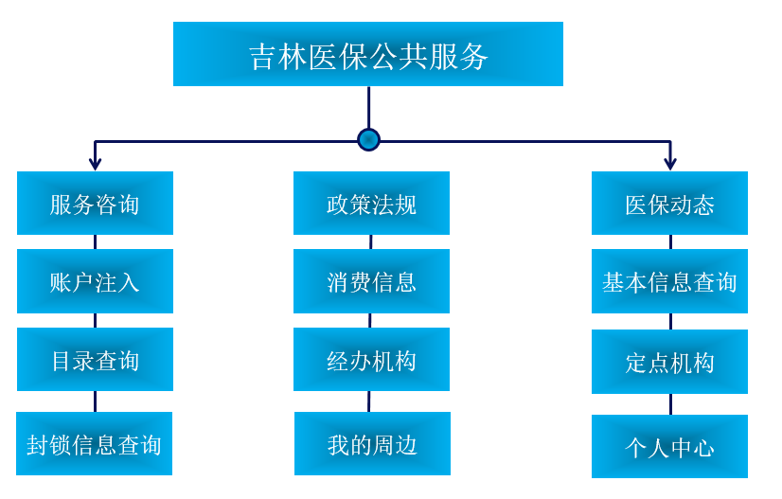

## 2.4网络拓扑图结构

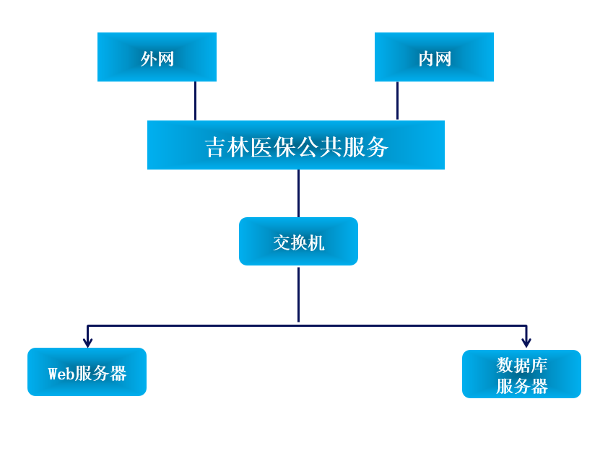

# 第三章系统功能需求

## 3.1服务指南

根据各地区查看医保服务信息。

## 3.2政策法规

国家、省、市有关职工医保、居民医保、生育保险等法规政策发布。

## 3.3医保动态

医保局发送的新闻信息，重大活动等信息。

## 3.4基本信息

对当前用户基本信息查询，显示个人编号、姓名、性别、身份证号、医疗人员类别等基本个人信息，同时也包括该用户医保账户余额、特殊人员标识、保健对象标识、在院状态进行显示。

## 3.5账户注入

查询当前用户个人账户年度注入信息，包括年注入总金额，及单位注入、个人注入、保健对象注入、离休单位注入、二乙单位注入不同注入来源的金额数。用户可点选具体某年查看当年每月的详细注入信息。

## 3.6消费信息

当前用户可按时间查看个人消费的对应医疗机构名称，显示费用总额、统筹金额、公务员补助支付金额、个人现金、个人账户金额、身份类别、医疗类别、支出前账户余额、支出后账户余额。

## 3.7封锁信息查询

当前用户查看个人、单位封锁信息具体信息包括封锁的起始时间、险种、原因和封锁类别。

## 3.8目录查询

需根据条件检索药品或诊疗与服务设施，进行无条件批量查询。

## 3.9经办机构

支持医疗定点机构信息查询，按类别（医疗机构、药店、经办机构）、医院等级、服务范围及机构名称查询机构信息。

## 3.10定点医院

支持医疗定点机构信息查询，医院等级、服务范围及机构名称查询机构信息。

## 3.11定点药店

查询定点药店信息，服务范围及机构名称、机构地址、机构简介、机构电话。

## 3.12我的周边

定位用户当前位置，查看用户周边药店、医院、经办机构。

## 3.13个人中心

个人中心中完成电子社保卡绑定、电子社保卡解绑和省直医保用户登录。

# 第四章运营环境需求

## 4.1接口需求

统一采用http post请求方式并采取一个入口，暂定<http://busiurl:busiport/busi/unifyinter.action>

所有数据调用与实现均从省医保医疗核心系统进行抓取和录入，接口类型包括：中心详细接口、Passport详细接口、本地功能补充接口等。

## 4.2运行环境

平台登录需在智能手机上进行登录，同时要求手机中包含微信的APP，登录方式是点击微信APP后方可进入平台进行操作。

# 第五章其他非功能需求

## 5.1性能需求

* **处理能力**

系统处理能力主要考虑系统能承载的最大并发用户数，按照实际情况的规划，系统至少能承载的最大并发用户数要求达到5000。

* **响应时间**

为了能够快捷地提供查询服务，系统应该能够快速地响应查询请求。用户最终得到结果的响应时间除了与系统响应速度有关外，还与网络状况有关。以提出的是对WEB查询页面查询响应速度的需求：

|  |  |  |
| --- | --- | --- |
| 时间段 | 种类 | 响应时间(秒) |
| 平时 | 简单查询 | 2 |
| 复杂查询 | 8 |
| 查询高峰 | 简单查询 | 3 |
| 复杂查询 | 10 |

注：简单查询是指涉及单个条件的严格匹配查询；复杂查询是指涉及多个条件，或者使用模糊匹配的查询及统计；查询高峰指并发用户高于系统支持最大并发用户的60%时。

## 5.2安全性需求

系统在设计开发时，充分考虑用户的具体情况及使用操作，不但要理论上可行，更重要的是实际上可用，更好地适应用户需求。同时要把故障率降到最低，确保系统稳定可靠，系统具有高MBTF(平均无故障时间)和低MTBR（平均无故障率），系统提供了容错设计，有故障检测和恢复手段。能在网络、硬件或系统出现故障时，提供不同级别的容灾服务。系统涉及到的各种数据关系到各部门的利益和系统的正常运行。系统平台通过严格的流程与权限控制，做到严格审核与分配系统权限，严禁未经许可的用户访问和操作。

* **网络安全**

电信专线与边界防火墙接入保证了网络安全。

* **应用系统安全**

系统为了防止非法用户直接打开数据库查询平台关键敏感数据，平台通过3DES或MD5对该部分数据进行加密，如用户密码，将采用MD5加密存储。

* **数据传输安全**

传输的数据都采用高强度的加密算法加密(DES)，使得数据即使泄漏、被截获后，也无法识别相关的数据内容，确保数据安全。对于客户端与服务器交互的数据，使用安全套接子层(SSL,SSL加密传输主要是针对WEB的数据传输，基于重要信息的传输安全考虑而设计的。)进行信息交换，并在客户移动终端和服务器之间重要的信息的交换。

## 5.3扩展需求

系统建设采用先进的成熟技术，建立严密、体系化的系统管理、应用平台，应具有良好的分层设计，整体系统扩充性能良好，能够根据业务的发展或变更，在保持现有业务处理不受影响的前提下，具有持续扩充功能、适度变化的能力。